**Felhasználói kézikönyv**

**(HU)**

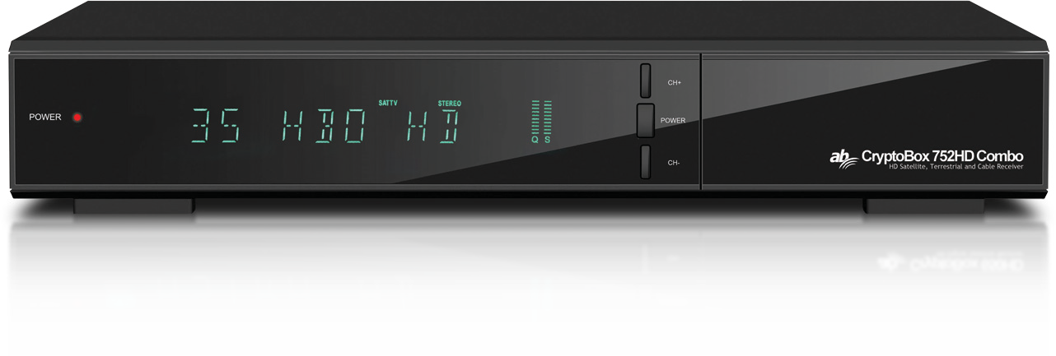

|  |  |  |  |  |  |  |  |  |
| --- | --- | --- | --- | --- | --- | --- | --- | --- |
| **Full HD 1080p** | **H265**  **codec** | **Media Player** | **Auto FastScan** | **Auto DiSEqC** | **DLNA** | **IPTV** | **PVR**  **TimeShift** | **Android iOS app** |
| **CPU** | **RAM** | **Flash** | **Combo** | **Display** | **CI** | **CA** | **USB** | **LAN** |
| NEW CORE | NEW DDRIII MEMORY | NEW FLASH MEMORY | S2 | T2 | C2 | VFD | COMMON | SMARTCARD | UNIVERSAL | 100 MBit |
| 1GHz | 256MB | 16MB | TUNER | DISPLAY | INTERFACE  1x | READER  1x | SERIAL PORT  2x | ETHERNET  1x |



**Tartalom**

1. Referencia 4
   1. Általános funkciók 4
   2. Tartozékok 5
2. A berendezés leírása 6
   1. Elülső panel 6
   2. Hátulsó panel 7
   3. Távirányító 8
3. Csatlakozás más berendezésekhez 10
   1. Csatlakozás a TV-hez 10
   2. Csatlakozás az antennához 11
4. Telepítés 13
   1. Bekapcsolás 13
   2. Az antenna beállítása 14
   3. Fast Scan (Gyorskeresés) 19
   4. Földi menü 20
   5. Kábel menü 20
   6. Factory Default (Gyári beállítások visszaállítása) 21
   7. USALS Setup (USALS konfiguráció) 21
5. Csatornakezelő 22
   1. Csatornák szerkesztése 22
   2. Kedvenc csatornák szerkesztése 23
   3. Csatornák osztályozása 24
   4. Felhasználói csatornalista 24
6. Beállítás 24
   1. Rendszer-beállítások 24
   2. OSD konfiguráció 26
   3. Szülői ellenőrzés 26
   4. Idő…………………… 26
   5. CA menü 28
   6. CI menü 28
   7. Csatlakozás LAN hálózathoz 29
   8. Aktualizálás USB segítségével 30
   9. Információ a vevőkészülékről 30
7. Kiegészítők 31
   1. Naptár. 31
   2. Játékok 31
   3. Hálózati alkalmazások 31
8. Multimédia 33
   1. A kezelés alapjai 33
   2. Beállítás 35
   3. Fájlok lejátszása 36
9. A kezelés alapjai 39
   1. Hangfelvétel 39
   2. Műhold-lista 39
   3. EPG….. 39
   4. Feliratok 40
   5. Teletext 40
   6. Csatornakeresés 40
   7. Információ a programról 41
10. Csatornalista 42
    1. OK lista 42
    2. Kedvenc csatornák listája 43
11. USB használata 43
    1. Felvétel és időeltolás 43
    2. Felvételek listája 44
12. További információ 45
    1. Hibaelhárítás 45
    2. Műszaki specifikáció 47
    3. Szótár.. 49

**Biztonsági utasítások**

A vevőkészülék tervezése és gyártása során betartottuk a nemzetközi biztonsági előírásokat. Használata előtt olvasd el az alábbi biztonsági figyelmeztetéseket.

#### Tápegység:

Az üzembe helyezés előtt tudatosítani kell, hogy a berendezés 90 - 250 V üzemi feszültségen dolgozik 50/60 Hz frekvencia mellett.

#### Túlterhelés:

Ne terheld túl az elektromos aljzatot, a hosszabbító kábelt vagy az adaptert. Soha ne használj sérült tápkábelt, és ne érintsd meg nedves kézzel. Ellenkező esetben áramütést okozhat.

#### Folyadékok:

A vevőkészülékre nem csepeghet vagy fröccsenhet víz. Ne tegyél rá folyadékkal töltött tárgyakat, például vázákat a készülékre.

#### Szellőzés:

A készülék körül a megfelelő légáramlás biztosítása érdekében a vevőkészülék tetején lévő nyílásokat semmivel nem szabad lefedni. Ne tedd a vevőkészüléket puha bútorra vagy szőnyegre. Ne tedd ki közvetlen napfénynek, és ne tedd fűtőberendezések közelébe vagy nedves helyre. Ne helyezz más elektronikus eszközöket a vevőkészülék tetejére.

#### Tisztítás:

Tisztítás előtt húzd ki a vevőt a fali aljzatból. Tisztítsd meg a vevőkészüléket puha ruhával vagy enyhe (oldószermentes) tisztítószer-oldattal.

#### Csatlakoztatás:

Amikor a vevőkészüléket a műholdas antenna LNB-jéhez csatlakoztatod vagy arról leválasztod, húzd ki a vevőt az elektromos aljzatból. Ellenkező esetben fennáll a veszélye az LNB károsodásának.

#### Elhelyezés:

A villámlás, az eső vagy a közvetlen napfény kockázatának elkerülése érdekében a vevőkészüléket beltéri helyre kell telepíteni.

#### Borítás eltávolítása:

Ne vedd le a készülék burkolatát. Fennáll az áramütés veszélye. Ha javítani kell a vevőkészüléket, vedd fel a kapcsolatot egy képzett és engedéllyel rendelkező szerviztechnikussal vagy a forgalmazóval.

# Referencia

* 1. **Általános funkciók**

Műholdas vevőkészülék, kompatibilis a következő formátumokkal: DVB-S / DVB-S2 (MPEG-II / MPEG-IV / H.265)

SCPC és MCPC rendszerek vétele műholdakról a Ku és C Univerzális, single, single S & C sávban szélessávú LNB Érzékeny tuner loop-through funkcióval

DiSEqC 1.0 / 1.1 / 1.2 / 1.3 (USALS)

Unicable rendszer támogatása Vakon való keresés támogatása DiSEqC automatikus keresés PAL/NTSC sáv konverziója

OSD menü telt színekben (32 bit)

Memória: Memória: 100 műhold, 4000 transzponder és 6100 csatorna 26 csoport kedvenc csatornákból és szülői zár Többnyelvű menü támogatása

Többnyelvű hang támogatása Többnyelvű DVB feliratok támogatása

7-napos elektronikus program útmutató (EPG) Teletext VBI és OSD közvetítésével   
USB 2.0 interfész

CI modulok támogatása

Számos hálózati funkció támogatása

* 1. **Tartozékok**

l Használati utasítás   
l Távirányító   
l Elemek

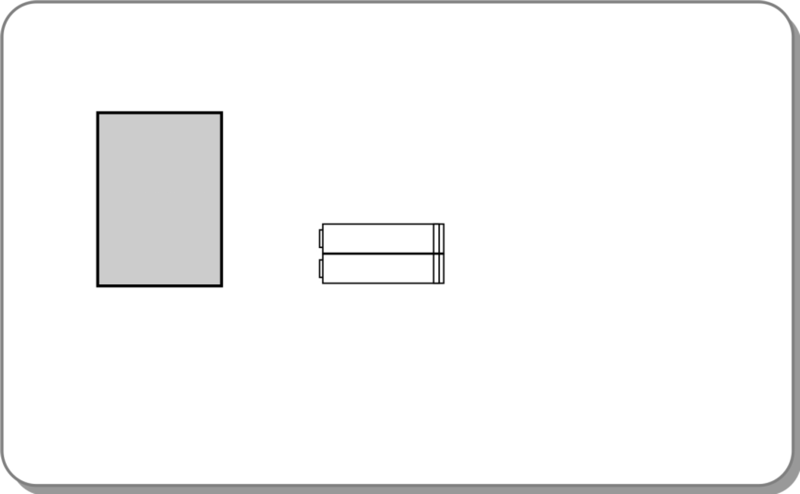

Kezelési utasítás

Elem

Elem

**Kezelési utasítás**

**Elemek**

**Távirányító**

#### 1. kép Tartozékok

# A berendezés leírása

* 1. **Elülső panel**

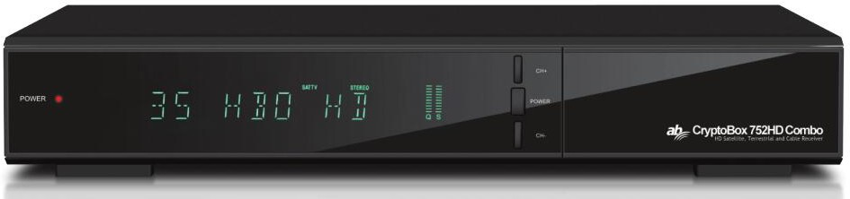

#### 2. kép Elülső panel

#### LED tápfeszültség-jelző

Tápfeszültség-jelző.

#### Kijelző

Megjeleníti a csatornainformációkat. Készenléti állapotban megjeleníti a helyi időt.

#### Kikapcsoló

Váltás az üzemi mód és a készenléti mód között.

#### CH + / CH-

Csatornaváltás követési üzemmódban, és a kurzor fel/le mozgatása menü megjelenítési üzemmódban.

* 1. **Hátulsó panel**

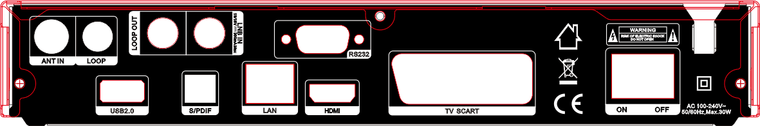

#### 3. kép Hátulsó panel

#### LAN

Internet kapcsolat Ethernet kábel segítségével.

#### SPDIF

Digitális audió kimenet (optikai).

#### TV SCART

Csatlakoztatás a televízióhoz SCART típusú kábel segítségével.

#### DV-OUT

Csatlakoztatás a televízióhoz HDMI típusú kábel segítségével.

#### USB 2.0

Egy USB 2.0 típusú fogadó port.

#### LOOP OUT

Más vevőkészülék csatlakoztatása.

#### LNB IN

Kábel csatlakoztatása műholdas antennáról.

#### 8. RS232

Csatlakoztatás a számítógéphez soros kábel segítségével.

#### 9. ON / OFF

Bekapcsolás / kikapcsolás.

* 1. **Távirányító**

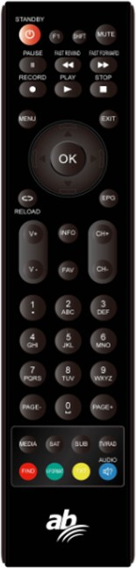A vevőkészülék összes funkcióját a mellékelt távirányítóval vezérelheted.

1. **STANDBY:** Váltás az üzemi mód és a készenléti mód között.
2. **F1:** További funkciók.
3. **SHIFT:** Időeltolás engedélyezése / letiltása.
4. **MUTE:** A hang kikapcsolása.
5. **:** Szünet / időeltolás.
6. **:** Gyorsan visszafelé.
7. **:** Gyors előretekerés.

**8.** **:** Felvétel.

1. **:** Lejátszás.
2. **:** Felvétel és lejátszás leállítása.
3. **MENU:** A főmenü aktiválása.
4. **EXIT:** Az aktuális menü fokozatos elhagyása.
5. **▲ / ▼ / ◄ / ►:** Mozgás a menüben.
6. **OK:** Megerősítés.
7. **RELOAD:** Átkapcsolás az utoljára követett csatornára.

#### EPG (Electronic Program Guide, elektronikus program útmutató):

A program útmutató megjelenítése.

1. **V + / V-:** A hangerő beállítása követési üzemmódban.
2. **CH + / CH-:** Csatornaváltás
3. **INFO:** Információ megjelenítése a programról.
4. **FAV:** Az általad korábban létrehozott kedvenc csatornalista megjelenítése.
5. **Számjegyes gombok (0 - 9):** A TV / rádió csatorna számának vagy a menüben elfoglalt helyének megadása.
6. **PAGE- / PAGE +:** Következő/előző oldal a menüben vagy a csatornalistában.
7. **MEDIA:** Hozzáférés az USB menühöz.
8. **SAT:** A beolvasott műholdak listájának megjelenítése.
9. **SUB:** A feliratok listájának megjelenítése.
10. **TV / RAD:** Átkapcsolás a TV és a rádió között.
11. **FIND:** A kívánt csatornák gyors keresése.
12. **V-FORMAT:** A képernyő üzemmód megjelenítése.
13. **TXT:** Teletext megjelenítése.
14. **AUDIO:** Az audió műsorszámok listájának megjelenítése.

# Csatlakoztatás más berendezésekhez

Az alábbi ábra a vevőkészülék csatlakoztatását mutatja TV-hez, LNB-hez és más eszközökhöz. A készülék megfelelő csatlakoztatásához fordíts figyelmet erre a fejezetre.

* 1. **Csatlakoztatás a TV-hez**

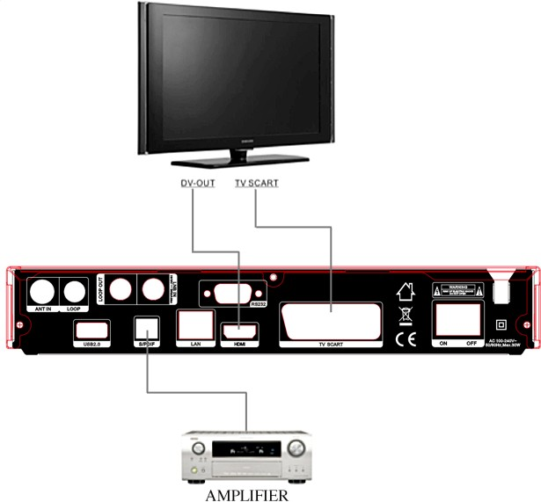

#### 4. kép Csatlakoztatás a TV-hez és az erősítőhöz

* 1. **Csatlakoztatás az antennához**

Csatlakoztathatsz egy rögzített parabolát egy LNB-hez az LNB IN bemenetnél. A DiSEqC kapcsolóval több LNB-vel rendelkező parabolát csatlakoztathatsz az LNB IN bemenethez.

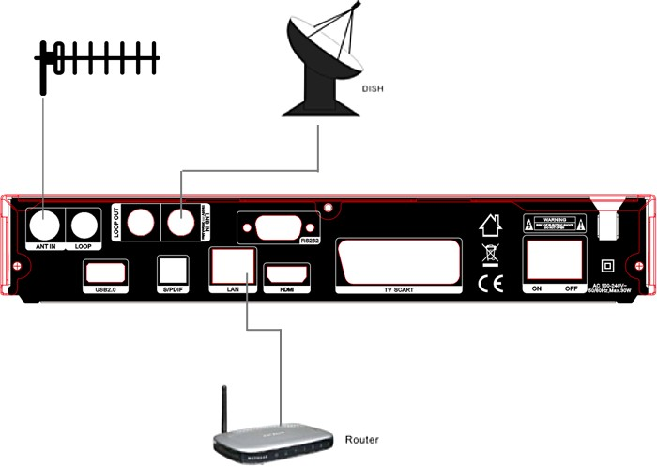

#### 6. kép Csatlakoztatás az LNB-hez

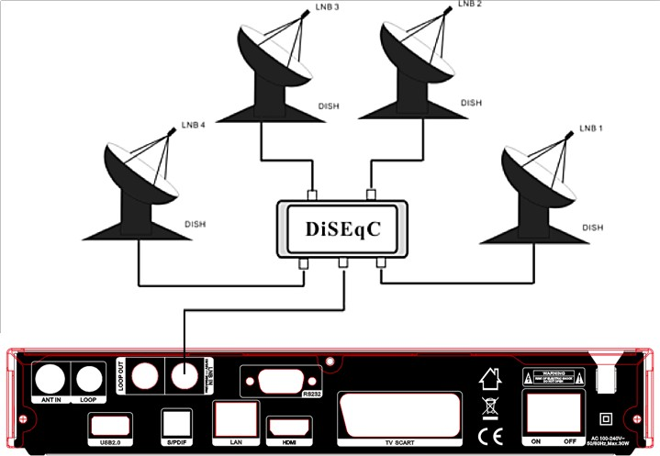

#### 7. kép Csatlakoztatás az LNB-hez DiSEqC segítségével

# Telepítés

A vevőkészüléket a vásárlás után első bekapcsolása során telepítened és konfigurálnod kell.

***Tipp:*** *A standard jelszó 0000. Ha elfelejtetted a jelszavadat, vedd fel a kapcsolatot a kereskedővel.*

* 1. **Bekapcsolás**

1. Csatlakoztasd a vevőkészülék tápkábelét a fali aljzathoz.
2. Kapcsold ON állásba a vevőkészülék hátulján lévő ON / OFF kapcsolót. A vevőkészüléken megjelenik a nyelvkínálat.

### Egyszerű telepítés

A magyar nyelv kiválasztása után a vevőkészülék egyszerű telepítést kínál, ahol az OK gomb lenyomása után a rádióerősítő megkeresi a DiSEqC kapcsoló beállításait, majd elindítja a gyors FAST SCAN csatornakeresést.

Amikor a hangolás befejeződött, a vevőkészülék megjeleníti a behangolt csatornák listáját.

### Kiterjesztett telepítés

A magyar nyelv kiválasztása után a vevőkészülék egyszerű telepítést kínál, amelyet a kurzorgombbal kiterjesztett telepítésre válthatsz.

Miután megerősítetted, majd beállítottad az időt, nyomd le a piros gombot az antenna beállításának folytatásához.

* 1. **Az antenna beállítása**

Az **Antenna Settings (Antenna beállítása)** menüben tudod konfigurálni az antenna paramétereit.

##### Menu → INSTALLATION (TELEPÍTÉS) → Antenna Settings (Antenna beállítása)

1. 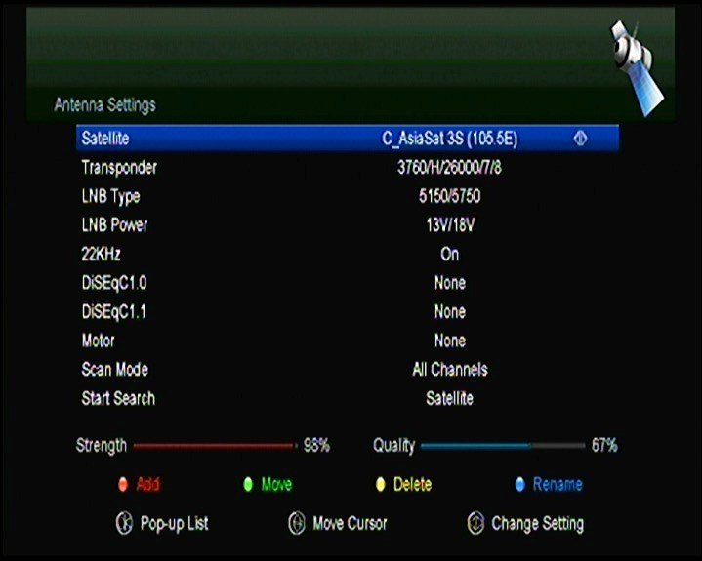**Satellite (Műhold):** Válaszd ki a műholdat, amelyiket végig akarod nézni.
2. **Transponder (Transzponder, rövidítve TP):** A ◄ / ► gomb lenyomásával kapcsolhatod át a TP-t.
3. **LNB Type (LNB típusa):** ◄ / ► gombok

Változtathatod az LNB frekvenciát.

1. **LNB Power (LNB tápellátás):** A

◄ / ► gombokkal kiválaszthatod az LNB kívánt tápellátását.

1. **22 kHz:** A ◄ / ► gombokkal kiválaszthatod az ON (Bekapcs.) és OFF (Kikapcs.) beállításokat Vagy az Auto-t (Automatikus).
2. **DiSEqC 1.0:** A ◄ / ► gombokkal kiválaszthatod a kívánt DiSEqC1.0 bemenetet.
3. **DiSEqC 1.1:** A ◄ / ► gombokkal kiválaszthatod a kívánt DiSEqC1.1 bemenetet.
4. **Motor:** A ◄ / ► gombokkal kiválaszthatod a DiSEqC1.2 vagy USALS beállításokat.
5. **Scan Mode (Kereső üzemmód):** A ◄ / ► gombokkal kiválaszthatod a kereső üzemmódot.
6. **Start search (Keresés indítása):** A ◄ / ► gombokkal válasza ki, amit keresni akarsz - Satellite (Műhold), Multi-Sat (Több műhold), Blind scan (Keresés vakon), Transponder (Transzponder) vagy Multi-Transponder (Több transzponder).

### Satellite (Műhold) hely beállítása

A tárolt műholdak listájának megjelenítéséhez és a műholdak hozzáadása, áthelyezése, törlése vagy átnevezése funkcióinak használatához nyomd le a menü ◄ / ► vagy OK gombját.

#### Select (Kiválasztás)

Ebben a menüben a ▲ / ▼ gombokkal kiválaszthatod a használni kívánt műholdat. A-beállítást erősítsd meg az OK gomb lenyomásával.

#### Add (Hozzáadás)

A **piros gomb** lenyomásával új műholdat adsz hozzá. Itt megadhatod az új műhold paramétereit Satellite angle (A műhold szöge), Satellite Direction (A műhold irányulása - East (Kelet), West (Nyugat)), Band (Sáv - Ku, C). Nyomd le az OK gombot a beállítás megerősítéséhez, és az új műhold hozzáadódik a műholdas lista végéhez.

#### Move (Áthelyezés)

Ebben a menüben kiválaszthatod az áthelyezni kívánt műholdat a műholdas listában. Nyomd le a zöld gombot és utána az OK gombot. Megjelenik a kérdés, hova akarod áthelyezni a műholdat. Add meg a kívánt számot és nyomd le az OK gombot. Ilyen módon mozgathatod a műholdat az egyik helyzetből a másikba.

#### Delete (Eltávolítás)

Törölheted a felhasználói műholdat. Válaszd ki a műholdas listából a törölni kívánt műholdat. Ezután nyomd le a sárga gombot. Megjelenik a kérdés, valóban törölni akarod-e a műholdat. Ha a YES (ANO)-t választod, a kiválasztott műholdon minden csatorna és a transzponderek is törlődnek. A kiválasztott műhold eltűnik.

#### Rename (Átnevezés)

A **kék gomb** lenyomásával megváltoztathatod a műhold nevét. Amikor megjelenik a billentyűzet, szerkesztheted a nevet.

### Transponder (Transzponder) hely beállítása

A műhold változtatása után automatikusan változik a transzponder is. Itt megtalálod a kiválasztott műhold transzpondereinek listáját. Nyomd meg a menü ◄ / ► vagy OK gombját a tárolt transzponderek listájának megjelenítéséhez és a transzponderek kiválasztásának, hozzáadásának, törlésének vagy szerkesztésének a funkcióihoz.

#### Select (Kiválasztás)

Ebben a menüben a ▲ / ▼ gombokkal választhatod ki a használni kívánt transzpondert. A megerősítéshez nyomd le az OK gombot.

#### Add (Přidat)

A piros gomb lenyomásával tudsz transzpondert hozzáadni. Itt adhatod meg a transzponder frekvenciáját, a polarizációt (függőleges vagy vízszintes), az adatátviteli sebességet és a kék gombbal kiválaszthatod a FEC értéket (1/2, 2/3, 3/4, 6/5, 7/8 vagy automatikusan). A megerősítéshez nyomd le az OK gombot. Ezt az új transzpondert frekvencia szerint soroljuk be a transzponder-listába.

#### Delete (Eltávolítás)

A kiválasztott transzpondert törölheted. A listából kiválaszthatod a transzpondert, amelyet el akarsz távolítani. Ezután nyomd le a zöld gombot. Megjelenik a kérdés, valóban törölni akarod-e a transzpondert. Ha a YES (ANO)-t választod, a kiválasztott transzponderről minden csatorna és a kiválasztott transzponder is törlődik.

#### Edit (Szerkesztés)

Nyomd le a sárga gombot. Ebben a menüben beállíthatod a transzponder frekvenciáját, a polarizációt, az adatátviteli sebességet és a FEC paramétert.

#### Delete All (Törölni mindent)

Nyomd le a gombot a kiválasztott műhold összes csatornájának és transzponderének törléséhez.

### Search Channels (Csatornakeresés) belépés beállítása

#### A: Egy műhold végigkeresése

1. Válaszd ki a Satellite (Műhold) lehetőséget. Az OK gomb lenyomásával belépsz a műholdak listájába. Ezután válassz ki egy műholdat, amelyet végig akarsz keresni.
2. Állítsd be az antenna paramétereit ehhez a műholdat.
3. Válaszd ki a Start Search (Keresés indítása), utána a Satellite (Műhold) lehetőséget és a megerősítéshez nyomd le az OK gombot.

#### B: Több műhold végigkeresése

1. Válaszd ki a Start Search (Keresés indítása), utána a Multi Satellite (Több műhold) lehetőséget és a megerősítéshez nyomd le az OK gombot.
2. Válaszd ki a kívánt műholdakat a műholdak listájából. A DiSEqC kapcsoló beállításait azonban konfigurálni kell, mielőtt azokat meg lehetne jelölni az OK gombbal.
3. Az Exit gomb lenyomásával indítsd a csatornák kikeresését a műholdakon, amelyeket kiválasztottál.

#### C: Keresés vakon

1. Válaszd ki a Satellite (Műhold) lehetőséget. Az OK gomb lenyomásával belépsz a műholdak listájába. Ezután válassz ki egy műholdat, amelyet végig akarsz keresni.
2. Állítsd be az antenna paramétereit ehhez a műholdat.
3. Válaszd ki a Start Search (Keresés indítása), utána a Blind Search (Keresés vakon) lehetőséget és a megerősítéshez nyomd le az OK gombot.

#### D: Transzponder végigkeresése

1. Válaszd ki a Satellite (Műhold) lehetőséget. Az OK gomb lenyomásával belépsz a műholdak listájába. Ezután válassz ki egy műholdat, amelyet végig akarsz keresni.
2. Állítsd be az antenna paramétereit ehhez a műholdat.
3. Válaszd ki a Transponder (Transzponder) lehetőséget. Az OK gomb lenyomásával lépj be a transzpoderek listájára. Ezután válassz ki egy transzpodert, amit végig akarsz keresni.
4. Válaszd ki a Start Search (Keresés indítása), utána a Transponder (Transzponder) lehetőséget és a megerősítéshez nyomd le az OK gombot.

#### E: Több transzponder végigkeresése

1. Válaszd ki a Satellite (Műhold) lehetőséget. Az OK gomb lenyomásával belépsz a műholdak listájába. Ezután válassz ki egy műholdat, amelyet végig akarsz keresni.
2. Állítsd be az antenna paramétereit ehhez a műholdat.
3. Válaszd ki a Start Search (Keresés indítása), utána a TP Search (Transzponder végigkeresése) lehetőséget és a megerősítéshez nyomd le az OK gombot.
4. Válassza ki a transzponderek listájából a kívánt transzpondereket és nyomd le az OK gombot ezek kiemeléséhez.
5. Az Exit gomb lenyomásával indítsd el a csatornák keresését a transzpondereken, amelyeket kiválasztottál.C: keresés vakon

### A motor pozíció beállítása

##### Menu → INSTALLATION (TELEPÍTÉS) → Antenna Settings (Antenna beállítása)

##### → Motor

#### 1. Motor Mode (Motor üzemmód):

A ◄ / ► gombokkal válaszd ki a Di- SEqC 1.2 vagy USALS pozíciót.

**DiSEqC 1.2:** Az antenna motorjának kezelése a DiSEqC 1.2 rendszer segítségével.

**USALS:** Antenna motor vezérlése a USALS rendszer segítségével.

#### Move Auto [W / E] (Automatikus mozgás Nyugat/Kelet felé)

A ◄ / ► gomb lenyomásával az antenna elkezd Kelet vagy Nyugat felé mozogni és a legjobb jel megtalálása után megáll.

#### Move west-east (Mozgás Nyugat/Kelet felé)

A ◄ / ► gomb lenyomásával mozoghatsz lépésenként Kelet/Nyugat felé addig, amíg meg nem találja a legjobb jelet a jelző sávban szereplő információk felhasználásával.

#### Fine Tuning (1) (Finomhangolás (1))

Számjegy megadásával állítsd be a hangolási léptetést.

#### Store Position (Pozíció tárolása)

Az aktuálisan megtalált pozíció tárolása.

#### Go to Position (Átlépés a pozícióra)

Az OK gomb lenyomásával fordítsd az antennát a tárolt pozíció felé.

#### Go to Reference (Átlépés a referencia pozícióra)

Az OK gomb lenyomásával fordítsd az antennát a nulladik pozíció felé.

#### Set West Limit (Határérték beállítása Nyugat felé)

Az antenna károsodásának elkerülése érdekében beállíthatod a maximális értéket a műhold Nyugatra fordításához.

#### Set East Limit (Határérték beállítása Kelet felé)

Az antenna károsodásának elkerülése érdekében beállíthatod a maximális értéket a műhold Keletre fordításához.

#### Disable Limit (Határérték letiltása)

Határérték letiltása Nyugat és Kelet felé.

#### Go to X.X (Átlépés X.X-re)

Az OK gomb lenyomásával térj át az antenna USALS segítségével való beállítására.

***Tipp:*** *Az USALS rendszer használata előtt először be kellene lépned az* ***INSTALLATION (TELEPÍTÉS) → USALS Setup*** *(USALS rendszer konfigurációja) és beállítani a saját földrajzi helyzetedet.*

* 1. **Fast Scan (Gyorskeresés)**

A különböző szolgáltatók csatornáinak gyors kikeresésére szolgál.

### Auto Fast Scan (Automatikus gyorskeresés)

Ez a funkció a programok automatikus gyors keresésére szolgál. A vevőkészülék 3:00 (3 AM) órakor maga bekapcsol és ellenőrzi, hogy a programlista verziója aktuális-e. Ha a műholdas programlista verziója eltér a vevőkészülékétől, a következő információk jelennek meg:

#### Az "Igen" megerősítésével a vevőkészülék kitörli a régi programlistát és behangolja az újat. Az Auto Fast Scan funkció be van kapcsolva a vevőkészülék menüjében.

A vevőkészülék ezután kikapcsol Soft StandBy (aktív készenléti) üzemmódba. A vevőkészülék következő bekapcsolásakor újra az Igen/Nem megerősítő üzenet jelenik meg.

* 1. **Földi menü**
     1. 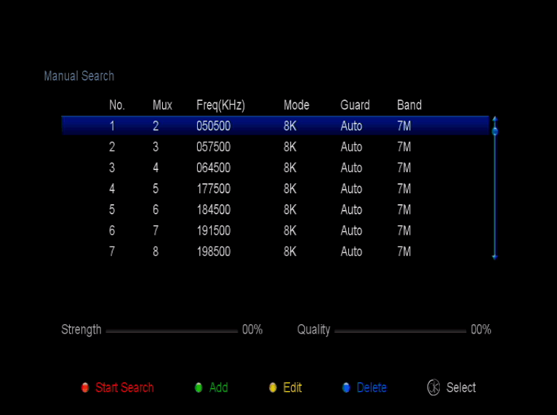**Manuális keresés** Lépj be a DVB-T2 TP listába, nyomd le az OK-t a TP kiválasztásához, beindíthatod a keresést vagy a Transzponderek

Hozzáadását/Szerkesztését/Törlését.

### Automatikus keresés

Válaszd az összes TP keresését.

### 4.4.2 Beállítás Antenna tápellátása

Belépés ebbe a menübe a DVB-T2 be- és kikapcsolásának beállításához.

* 1. **Kábel menü**

### Manuális keresés

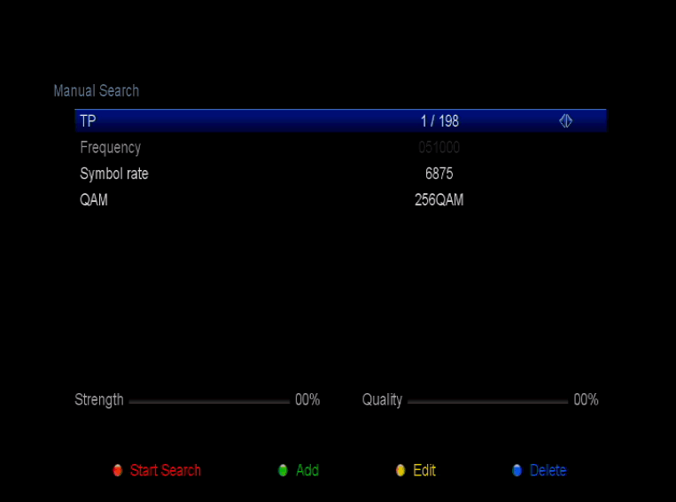Lépj be a DVB-C menübe, a ◄

/ ► gombbal válaszd ki a TP elemet, megkezdheted a keresést vagy hozzáadhatsz/szerkeszthetsz/törölhetsz transzpondereket.

### Automatikus

### keresés

Válaszd az automatikus keresést.

### Keresés vakon

Válaszd a keresést vakon.

## Factory Default (Gyári beállítások visszaállítása)

Visszaállíthatod az eszköz gyári beállításait, és a varázsló segítségével újra konfigurálhatod.

#### Figyelmeztetés: Ne felejtsd el, hogy a Factory Default all (Gyári beállítások visszaállítása) választás beállításakor minden adat és beállítás törlődik.

Menü → **INSTALLATION (TELEPÍTÉS)** → Factory Default (Gyári beállítások visszaállítása)

1. Add meg a jelszót.
2. emeld ki a kívánt választást és aktiváld az OK gomb lenyomásával.

***Tipp:*** *Ha a YES (IGEN) lehetőséget választod, az összes adat és beállítás elveszik. Egy idő után megjelenik az OSD nyelvválasztási menü, ahol kiválaszthatod a kívánt nyelvet.*

1. All (Mind): Töröl minden adatot és beállítást.
2. Channel List Only (Csak a csatornalistát): Törlődik minden adat minden csatornáról.
3. Radio Channel Only (Csak a rádiócsatornákat): Törlődik minden adat minden rádiócsatornáról.
4. Scramble Channel Only (Csak a kódolt csatornákat): Törlődik minden adat minden kódolt csatornáról.
5. TP Channel Only (Csak a transzponder csatornákat): Töröl minden adatot a kiválasztott transzponder csatornáiról.
6. SAT Channel Only (Csak a kiválasztott műhold csatornáit): Töröl minden adatot a kiválasztott műhold csatornáiról.
   1. 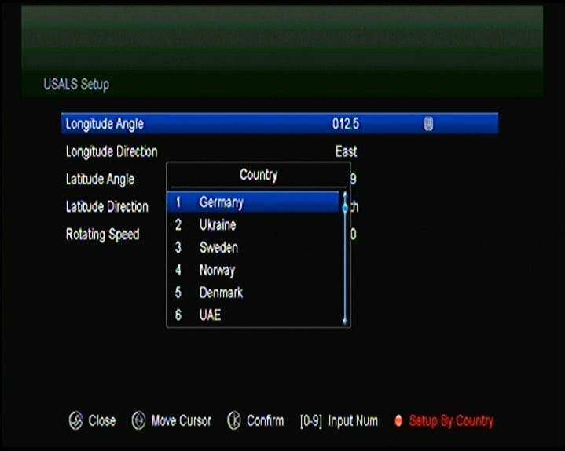**USALS Setup (USALS konfiguráció)**

##### Menü → INSTALLATION (TELEPÍTÉS) →

##### USALS Setup (USALS konfiguráció)

Ha a motor üzemmódját USALS-ra állítod, akkor a hosszúsági és szélességi fokot be kell állítanod az USALS Setup (USALS konfiguráció) menüjében.

# Csatorna- kezelő

***Tipp:*** *Ha megnyomod a Sat gombot egy másik műhold kiválasztásához, majd lenyomod az OK gombot, akkor az adott műhold összes csatornája megjelenik.*

* 1. **Csatornák szerkesztése**

##### Menü → EDIT CHANNEL (CSATORNÁK SZERKESZTÉSE) → TV Channels / Radio Channels (TV csatornák / Rádiócsatornák)

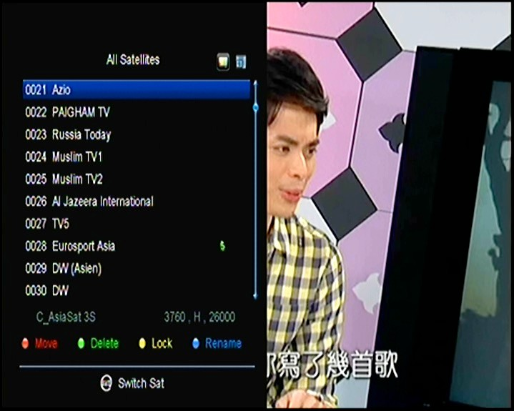Az **Edit Channels (Csatornák szerkesztése)** menü lehetővé teszi a csatornalistában a csatornák kényelmes mozgatását, törlését, zárolását/feloldását és cseréjét.

***Tipp:*** *A rádiócsatornákat ugyanúgy kell konfigurálni, mint a televíziós csatornákat.*

#### Csatorna áthelyezése

1. Nyomd meg a piros gombot a csatorna áthelyezési módba lépéshez.
2. Válaszd ki az áthelyezni kívánt csatornát, majd nyomd meg az OK gombot a megerősítéshez.
3. A ▲ / ▼ gombok segítségével helyezd át a csatornát a listában a kívánt helyre és nyomd le

az OK gombot.

#### Csatornacsoport áthelyezése

1. Válaszd ki a csoportban áthelyezni kívánt csatornát. A csatornát jelöld meg a kék gomb lenyomásával.
2. A ▲ / ▼ vagy ◄ / ► gombokkal válaszd ki a további csatornákat, amelyeket csoportban kívánsz áthelyezni. Ezeket a csatornákat egymás után jelöld meg a kék gomb lenyomásával.
3. A ▲ / ▼ gombok segítségével helyezd át a csatornák csoportját a listában a kívánt helyre és nyomd le az OK gombot.

#### Csatornák törlése

1. A ◄ / ► gombokkal válaszd ki a Delete (Törlés) funkciót vagy közvetlenül nyomd le a zöld gombot.
2. A ▲ / ▼ gombokkal válaszd ki a törölni kívánt csatornát, és jelöld meg az OK gomb lenyomásával.
3. Nyomd le az EXIT gombot. A Yes (Igen) lehetőség kiválasztása után a kiválasztott csatornák törlődnek.

#### Csatornák zárolása/feloldása

1. A ◄ / ► gombokkal válaszd ki a Lock (Lezárás) lehetőséget, vagy nyomd meg közvetlenül a

sárga gombot.

1. Válaszd ki a lezárni kívánt csatornát, és nyomd le az OK gombot a megerősítéshez.
2. A csatornát a jelszó megadásával zárd le. Egy másik csatorna lezárásához csak akkor kell beírnod a jelszót, ha megnyomod az EXIT gombot.

Megjegyzés: Ha a kiválasztott csatorna zárolva van, nyomd le az OK gombot a feloldásához.

#### Csatornák átnevezése

1. A ◄ / ► gombokkal válaszd ki a Rename (Átnevezés) funkciót vagy közvetlenül nyomd le a kék gombot.
2. Válaszd ki az átnevezni kívánt csatornát, és erősítsd meg az OK gomb lenyomásával.
3. Írd be közvetlenül a csatorna nevét a megjelenített billentyűzet segítségével, majd nyomd le a kék gombot a megerősítéshez.
   1. **Kedvenc csatornák szerkesztése**

##### Menü → EDIT CHANNEL (CSATORNÁK SZERKESZTÉSE) → Favorites (Kedvencek)

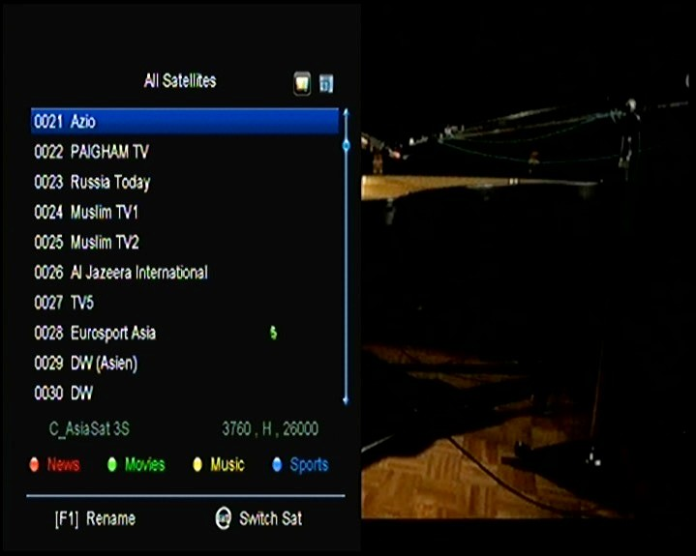Felvehetsz vagy eltávolíthatsz új csatornákat a kedvenc csatornák csoportjaihoz.

1. Válaszd ki azokat a csatornákat, amelyeket hozzá szeretnél adni, vagy el szeretnél távolítani a kedvenc csatornák listájából.
2. A ◄ / ► gombokkal változtasd a kedvenc csatornák csoportját. Az OK gomb lenyomásával adj hozzá csatornát a kiválasztott csoportba. A színes gomb közvetlen megnyomásával is hozzá tudsz adni csatornát a kívánt kedvenc csatornacsoporthoz.
3. Az EXIT gomb lenyomásával elhagyod a menüt és tárold a beállításokat.

Megjegyzés:

Ha kiválasztod a kedvenc csatornalistát, akkor a CH + / CH- gomb megnyomásával csak az abban a listában található csatornákat válthatod át, és az OK gomb lenyomásával csak az ebben a listában tárolt csatornák jelennek meg.

* 1. **Csatornák osztályozása**

Osztályozhatod a csatornák listáját.

#### Menü → EDIT CHANNEL (CSATORNÁK SZERKESZTÉSE) → Sort Channels (Csatornák osztályozása)

Válaszd ki a kívánt elemet, és nyomd le az OK gombot a csatornalista rendezéséhez. Rendezheted őket ábécé sorrendben, a transzponderek, az FTA és a CAS paraméterek vagy a kedvencek szerint, és ki is kapcsolhatod az osztályozást.

* 1. **Felhasználói csatornalista**

A User Channel List (Felhasználói csatornalista) lehetővé teszi az összes adat és beállítás mentését vagy betöltését.

##### Menü → EDIT CHANNEL (CSATORNÁK SZERKESZTÉSE) → User Channel List (Felhasználói csatornalista) → Save User Data (Felhasználói adatok tárolása)

##### Menü → EDIT CHANNEL (CSATORNÁK SZERKESZTÉSE) → User Channel List (Felhasználói csatornalista) → Load User Data (Felhasználói adatok betöltése)

# Beállítások

* 1. **Rendszer-beállítások**

##### Menü → SETTINGS (BEÁLLÍTÁSOK) → System Settings (Rendszer-beállítások)

##### Tipp: Ebben a menüben minden beállítást szerkeszthetsz a ◄ / ► gombokkal.

1. ***Menu Language (A menü nyelve):*** *A menü nyelvének beállítása.*
2. ***AUDIO1:*** *Az alapértelmezett audió műsorszám beállítása.*
3. ***Audio2:*** *A másodlagos audió műsorszám beállítása.*
4. ***AD server:*** *Bekapcsolhatod vagy kikapcsolhatod.*
5. ***Subtitle Language (Feliratok nyelve):*** *A feliratok nyelvének beállítása.*
6. ***Feliratok kezelése:*** *Állítsd a feliratokat ON vagy OFF állásba.*
7. ***EPG Language (EPG nyelv):*** *Az EPG nyelvének beállítása.*
8. ***TXT Language (Teletext nyelve):*** *A teletext nyelvének beállítása*
9. ***LCN:*** *Állítsd be az LCN-t.*
10. ***Digital Audio (Digitális hang****): Ha egy csatorna egyidejűleg továbbítja az AC3 és a PCM formátumú audió műsorszámokat, beállíthatod, hogy melyik csatornát válassza ki automatikusan. A RAW lehetőség választása esetén kiválasztódik az AC3 audió műsorszám és a PCM lehetőség választásakor a PCM audió műsorszám.*
11. ***Scart Output (SCART kimenet):*** *Ha a HDMI Mode (HDMI üzemmód) elem 576i vagy 480i értékre van beállítva, akkor beállíthatod a SCART - CVBS konnektorból vagy RGB-ből való kimeneti formátumot.*
12. ***Auto Channel Selection (Automatikus csatornaválasztás):*** *Ha kiválasztod az ON (Bekapcs.) beállítást, a csatorna kiválasztása után automatikusan elkezdődik a lejátszás. Ha kiválasztod az OFF (Kikapcs.) beállítást, a csatorna kiválasztása után a csatornalistában csak az OK gomb lenyomásával indítod el a lejátszását.*
13. ***Auto Exit CH List (A csatornalista automatikus lezárása):*** *Ha kiválasztod az ON (Bekapcs.) beállítást, az OK gomb lenyomása után a kiválasztott csatornán a csatornalista automatikusan lezár. Ha kiválasztod az OFF (Kikapcs.) beállítást, a csatornalista automatikusan lezár az OK gomb lenyomása után a lejátszó csatornán.*
14. ***Recall List (Az utoljára követett csatornák listája):*** *Az utoljára követett csatornák listáját bekapcsolhatod vagy kikapcsolhatod. Ha kiválasztod az ON (Bekapcs.) beállítást, a távirányítón a Recall gomb lenyomása után megjelenik az utoljára követett csatornák listája. Ha kiválasztod az OFF (Kikapcs.) beállítást, a Recall gomb lenyomása után átkapcsolsz az utoljára követett csatornára.*
15. ***Low Power Standby (Készenléti üzemmód kis fogyasztással):*** *Bekapcsolhatod vagy kikapcsolhatod a készenléti üzemmódot kis fogyasztással.*

##### PLSN Szuper keresés: Beállítható: Igen vagy Bekapcs.

1. ***Front Panel Light (Az elülső panel megvilágítása):*** *A LED indikátorok fényerejének beállítása.*
2. ***A jelforrás típusa:*** *A DVB-T / T2 jeltípus beállítása.*
3. ***Front Panel Display (Kijelző az elülső panelen):*** *Beállíthatod, hogy a csatorna vagy az óra jelenjen-e meg a kijelzőn.*
4. ***Görgető üzemmód az elülső panelen****: Itt beállíthatod a Mindig, Egyszer vagy Ne üzemmódot.*
5. ***Channel List Type (Csatornalista ípusa):*** *Beállíthatod a kibővített vagy egyszerű csatornalista típusát.*
6. ***Network auto update (Automatikus aktualizálás a hálózatról):*** *Engedélyezheted vagy letilthatod a hálózatból való automatikus szoftverfrissítéseket.*
7. ***CI Message (CI üzenet):*** *Itt beállíthatod, hogy megjelenjenek-e a CI üzenetek, vagy sem.* 
   1. **OSD konfiguráció**

##### Menü → SETTINGS (BEÁLLÍTÁSOK) → OSD Setup (OSD konfiguráció)

1. 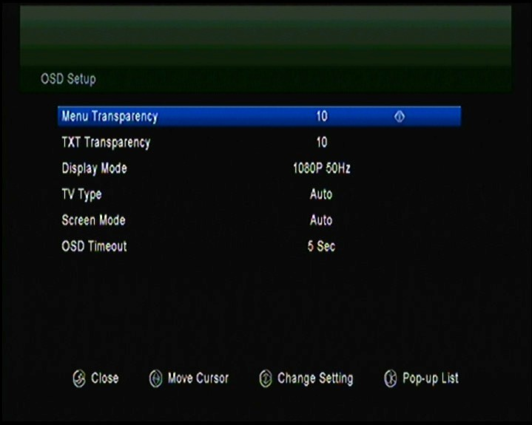Menu Transparency (A menü átláthatósága):

Az összes menü átláthatóságának beállítása.

1. TXT Transparency (A teletext átláthatósága): A teletext átláthatóságának beállítása
2. Display Mode (Megjelenítési üzemmód): A HD formátum átkapcsolása: 1080p, 1080i, 720p, 576i vagy 576p.
3. TV Type (A televízió típusa): A TV készülék által támogatott norma beállítása - PAL / NTSC / Auto.
4. Screen Mode (Megjelenítési üzemmód): A megjelenítési formátum beállítása a képernyő képarányának megfelelően. A televízió típusától függően beállíthatod közvetlenül az alábbi formátumot 4: 3 vagy 16: 9, vagy bármikor átkapcsolhatod a MODE gomb lenyomásával a távirányítón.
5. OSD Timeout (OSD időhatár): A csatornainformációk megjelenítési idejének beállítása.
   1. **Szülői felügyelet**

##### Menü → SETTINGS (BEÁLLÍTÁSOK) → Parental Control (Szülői felügyelet)

*A Parental Control (Szülői felügyelet) lehetővé teszi határérték beállítását az egyes csatornákhoz vagy a jelszó megváltoztatását. Az Installation Lock (Telepítés lezárása), Edit Channel Lock (Csatornaszerkesztés lezárása) vagy System Lock (Rendszer lezárása) funkciókkal is le lehet zárni a rendszer konfigurációját. Az Age Rating (Kor szerinti osztályozás) funkciót is beállíthatod.*

* 1. **Idő**

##### Menü → SETTINGS (BEÁLLÍTÁS) → Times (Idő)

### Idő beállítása

##### Menü → SETTINGS (BEÁLLÍTÁS) → Times (Idő) → Time Settings (Idő

##### beállítása)

A Time Settings (Idő beállítása) funkció lehetővé teszi az idő, időzóna és a nyári időszámítás üzemmód beállítását.

#### Time Mode (Idő üzemmód)

A ◄ / ► gombokkal kiválaszthatod az Auto (Automatikus) vagy Manual (Manuális) beállítást. Ha a Manual (manuális) lehetőséget választod, megváltoztathatod az aktuális dátumot és időt.

#### Time Offset (Időeltolás)

Időzóna beállítása a városod szerint.

#### Summer Time (Nyári időszámítás)

Ha a régiódban alkalmazzák a nyári időszámítást, a ◄ / ► gombokkal kapcsold át ezt a beállítást az ON (Bekapcsolva.) lehetőségre.

1. Time (Idő)

Választhatod a hálózatot vagy a műholdat.

### Események időzítője

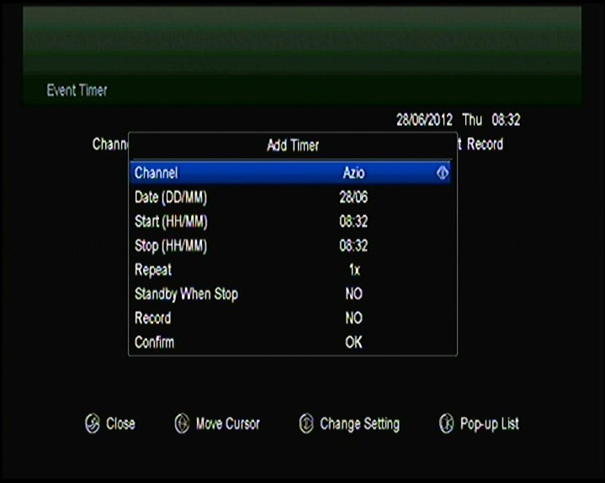Az Event Timer (Események időzítője) lehetővé teszi maximum 8 esemény időzített beállítását, például egy csatorna automatikus felvételét vagy lejátszását.

* + - 1. Menü → SETTINGS (BEÁLLÍTÁSOK) → TIMES (IDŐ) → Event Timer (Esemény időzítése) vagy közvetlenül nyomd le a TIMER gombot.
      2. Az időzítő konfigurálásához nyomd meg a zöld gombot, majd nyomd meg az OK gombot a módosítások mentéséhez.

Channel (Csatorna): A csatornalistáról válaszd ki a csatornát.

Date (Dátum): Add meg a dátumot, amikor az időzítő elinduljon.

Start / Stop (Elindítás / Befejezés): Add meg az időzítés kezdési és befejezési idejét.

#### Repeat (Ismétlés):

* 1X - csak egyszer.
* Day - Ismétlés naponta.
* Weekly - Ismétlés hetente.
* 1-5 - Ismétlés hétfőtől péntekig.
* 6-7 - Ismétlés szombaton és vasárnap

**Standby when Stop (Befejezés után készenléti üzemmód):** Ha a kiválasztott beállítás YES (IGEN), a vevőkészülék az időzítés befejezése után készenléti üzemmódba kapcsol át. NO (NEM) beállítás esetén nem kapcsol át készenléti üzemmódba.

**Time Record (Időzített felvétel):** Ha a kiválasztott beállítás YES (IGEN), és USB memória csatlakozik a vevőkészülékhez, akkor a rögzítés automatikusan elindul, ha az időzítő aktiválva van. A felvétel az USB memóriában lesz tárolva. Ha a kiválasztott beállítás NO (NEM), a felvétel nem indul el.

* + - 1. **Az Event Timer (Események időzítése) menüben** válaszd ki a kívánt eseményt. Nyomd meg a piros gombot az esemény törléséhez az időzítőből, vagy nyomd meg a sárga gombot az esemény szerkesztéséhez.

### Kikapcsolás időzítője

A SLEEP Timer (Kikapcsolás időzítője) funkciót a vevőkészülék automatikus kikapcsolására lehet használni.

1. Menü → SETTINGS (BEÁLLÍTÁSOK) → Times (Idő) → Sleep Timer (Kikapcsolás időzítője)
2. A ◄ / ► gombokkal válaszd ki a kívánt elemet vagy az „M” lehetőségben add meg a számjegyet.
3. Tárolás után nyomd le az OK gombot.

### Az automatikus kikapcsolás beállítása

Az **APD Setting (Az automatikus kikapcsolás beállítása)** funkciót lehet használni a vevőkészülék automatikus kikapcsolásához.

* 1. **CA menü**

A Smart kártyát úgy kell behelyezned a CA-nyílásba, hogy az arany chip lefelé nézzen.

#### Menü → SETTINGS (BEÁLLÍTÁSOK) → CA menu (CA menü)

* 1. **CI menü**

Ha fizetős TV-t szeretnél nézni, akkor CI-modulra van szükséged. (CI Menü - csak a 650HD modellnél)

##### Menu-> SETTINGS ->CI Menu

1. Helyezd az intelligens kártyát a CI modulba, miközben a chip felfelé néz. Az intelligens kártya szabványának meg kell felelnie a CI modulnak. Ezután helyezd a Ci modult a CI nyílásba.
2. A helyes inicializálás után részletes információkat olvashatsz le a kártyáról és a CI modulról.
3. Ezt követően a fizetett programoknak már dekódolva kell lenniük.
   1. **Csatlakoztatás a LAN hálózathoz**

### IP cím beállítása

1. Csatlakoztasd az Ethernet kábel egyik végét a géphez, a másik végét a LAN-hoz.
2. Menü → SETTINGS (BEÁLLÍTÁSOK) →

IP Setting (IP cím beállítása)

Ha az Ethernet kábel megfelelően van csatlakoztatva, akkor a Connect üzenet jelenik meg. Ebben a menüben manuálisan beállíthatod az IP-címet, vagy automatikusan beállítathatod.

* **Piros gomb:** IP cím automatikus megszerzése.
* **Zöld gomb:** A hálózathoz való helyes csatlakozás tesztelése.

### Csatlakoztatás a 3G-hez

1. Csatlakoztasd a 3G dugaszt az USB porthoz.
2. Lépj be a Menübe-> SETTINGS-> 3G.
3. 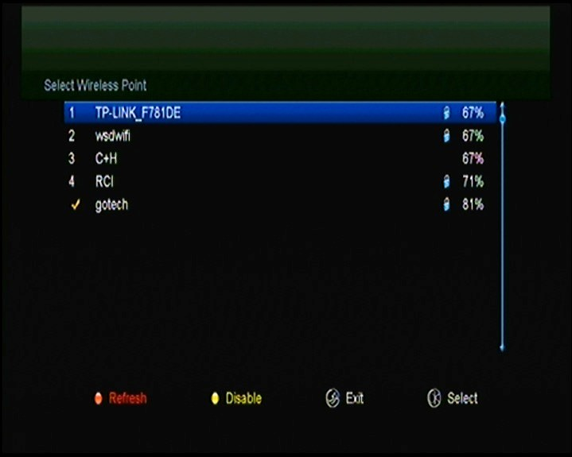Válassz egy hozzáférési pontot, vagy állítsd automatikusan Bekapcs. értékre a hálózathoz való kapcsolódáshoz.

### Csatlakoztatás a Wi-Fi-hez

1. Csatlakoztasd a vezeték nélküli hálózat USB adapterét az USB porthoz.
2. Válaszd a Menü → SETTINGS (BEÁLLÍTÁSOK) → Wireless Setting (Vezeték nélküli beállítások) → Search Access Pointer (Hozzáférési pont kikeresése) lehetőséget.
3. A listáról válaszd ki a Wi-Fi hálózatod nevét.
4. Nyomd le az OK gombot és add meg a helyes jelszót. Nyomd meg a sárga gombot a Wi-Fi kikapcsolásához/engedélyezéséhez.
   1. **Aktualizálás USB segítségével**

##### Menü → SETTINGS (BEÁLLÍTÁSOK) → USB Update (Aktualizálás USB segítségével)

Az USB Update (Aktualizálás USB segítségével) funkció lehetővé teszi a szoftver aktualizálását USB merevlemezről vagy USB kulcsról.

* 1. **Információ a vevőkészülékről**

##### Menü → SETTINGS (BEÁLLÍTÁSOK) → ABOUT STB (INFORMÁCIÓ A VEVŐKÉSZÜLÉKRŐL)

Az ABOUT STB (INFORMÁCIÓ A VEVŐKÉSZÜLÉKRŐL) funkcióval a rádióerősítőre vonatkozó információkat jeleníthetsz meg, például az eszköz nevét, a szoftver és a hardver verzióját, a sorozatszámot stb. Ehhez az információhoz szükséged van a szolgáltató helyes és gyors megoldására.

# Kiegészítők

* 1. **Naptár**

##### Menü → X-třes (Kiegészítők) → Calendar (Naptár)

A Calendar (Naptár) funkció megjelenít a naptár információt. Az adott naphoz megjegyzést tudsz hozzáadni.

* 1. **Játékok**

##### Menu → X-třes (Kiegészítők) → Games (Játékok)

A Games (Játékok) menü 9 szórakoztató játékhoz kínál hozzáférést.

* 1. **Hálózati alkalmazások**

### Hálózati alkalmazás (DLNA DMP)

DLNA-protokoll támogatású digitális médialejátszóval zenét, fényképeket és más médiafájlokat játszhatsz le.

### Letöltés az FTP-ből

Az FTP szerverről letölthetsz szoftvert, zenét, fényképeket és más mádiafájlokat.

#### Menü → X-třes (Kiegészítők) → Network Apps (Hálózati alkalmazások) → FTP Down- load (Letöltés az FTP-ből)

1. Add meg a helyes információt minden mezőhöz.
2. Válaszd a Connect Net (Csatlakozás a hálózathoz) lehetőséget és az OK gomb lenyomásával nyisd meg az FTP csatlakozást.
3. A megjelenített információk alapján válaszd ki a letölteni kívánt fájlt, és nyomd meg az OK gombot. A fájl tárolódik az USB memóriában.
4. A piros gomb lenyomásával belépsz az FTP_DOWNLOAD mappába az USB memóriában.

### Időjárási előrejelzés

##### Menü → X-tres (Kiegészítők) → Network Apps (Hálózati alkalmazások) → Weather

##### (Időjárás)

Ebben a menüben megadhatod a város nevét, és megnézheted a város időjárási előrejelzését a következő 5 napra.

***- Piros gomb:*** *A város és hőmérsékleti egység változása.*

### RSS

##### Menü → X-tres (Kiegészítők) → Network Apps (Hálózati alkalmazások) → RSS

Nyomd le a piros gombot RSS weboldalak hozzáadásához, amelyeket azután megnézhetsz. Az RSS weboldalakat a sárga gomb lenyomásával tudod törölni.

### Tőzsdeinformáció

##### Menü → X-třes (Kiegészítők) → Network Apps (Hálózati alkalmazások) → Stock View (Tőzsdeinformáció)

Ebben a menüben megtekintheted a tőzsdeinformációkat.

# Multimédia

##### Menü → Multimédia vagy közvetlenül nyomd le a MEDIA gombot.

A Multimédia menüben különféle típusú médiafájlokat játszhatsz le, csatornákat rögzíthetsz és játszhatsz le, valamint más egyéb funkciókat működtethetsz USB merevlemez vagy USB kulcs használata esetén.

Megjegyzés: A FAT, FAT32 és NTFS fájlformátumok támogatottak.

* 1. **A kezelés alapjai**

#### Eszközök

Fájlok átnevezése

1. Válaszd ki a fájlt vagy mappát.
2. Nyomd le a piros gombot és válaszd az Átnevezés (Átnevezés) parancsot.
3. Az OK gomb lenyomásával nevezd át a fájlt vagy mappát.

Fájlok törlése

1. Válaszd ki a fájlt vagy mappát.
2. Nyomd le a piros gombot és válaszd a Delete (Eltávolítás) parancsot.
3. Az OK gomb lenyomásával töröld a fájlt vagy mappát.

Fájlok áthelyezése

1. Válaszd ki a fájlt vagy mappát.
2. Nyomd le a piros gombot és válaszd a Move To (Áthelyezés vhova) parancsot.
3. Válaszd ki a célmappát.
4. Az OK gomb lenyomásával áthelyezed a kiválasztott fájlt vagy mappát a célmappába.

Fájlok másolása

1. Válaszd ki a fájlt vagy mappát.
2. Nyomd le a piros gombot és válaszd a Copy To (Másolás vhova) lehetőséget.
3. Válassz ki egy másik partíciót a lemezen.
4. Az OK gomb lenyomásával átmásolod a kívánt fájlt vagy mappát a lemez kiválasztott másik partíciójába.

#### Új mappa létrehozása

1. Nyomd le a piros gombot és válaszd ki a Create New Folder (Új mappa létrehozása) lehetőséget.
2. Az OK gomb lenyomásával új mappát hozol létre az aktuális mappában.

#### Osztályozás

1. Nyomd le a piros gombot és válaszd a Sort (Osztályozás) lehetőséget.
2. Válaszd ki az osztályozás fajtáját (elnevezés, adatok vagy nagyság szerint).
3. Az OK gomb lenyomásával erősítsd meg az osztályozás kiválasztott típusát.

#### Lemez formattálása

1. Válaszd ki vagy add meg a lemezpartíciót.
2. Nyomd le a piros gombot és válaszd ki a Format Disk (Lemez formattálása) lehetőséget.
3. Nyomd le az OK gombot és válaszd ki a fájlformátumot (FAT vagy NTFS). Az OK gomb lenyomásával erősítsd meg a formattálást. Formattálás után elveszíted az összes fájlt az aktuális lemezpartícióban.

#### Adatok továbbítása

Adatok továbbítása USB-re

1. Csatlakoztasd az USB lemezt.
2. Nyomd le a sárga gombot és válaszd az Upload Data to USB (Adatok továbbítása USB-re) lehetőséget.
3. Az OK gomb lenyomása után az adatok és a beállítások átkerülnek az USB lemezre.

#### Adatok továbbítása FTP-re

1. Válaszd ki a fájlt vagy mappát.
2. Nyomd le a sárga gombot és válaszd ki az Upload to FTP (Felvétel FTP-re) lehetőséget.
3. Az OK gomb lenyomásával elküldöd a kiemelt fájlt vagy mappát az FTP-nek.
   1. **Beállítások**

#### Loop (Smyčka) lejátszási üzemmód

Lejátszási üzemmód beállítása hurokban

- Normal (Normális), Reverse (Fordított sorrendben), Random (Véletlen sorrendben), Single (Egyet egyszer) vagy Off (Kikapcsolva).

Slide Show Interval (Diavetítés intervalluma)

Diavetítés intervalluma beállítható 2 sec - 10 sec között.

Photo View Mode (Fénykép-nézési üzemmód)

A fényképeket megnézheted Full Screen (Teljes képernyő), 2x2 Thumb- nail (2 × 2 miniatűrök) vagy 2x3 Thumbnail (2 × 3 miniatűrök) formátumban.

#### PVR beállítás

#### Record Partition (Felvételi partíció)

Válaszd ki a partíciót, ahova a felvételeidet vagy a munka egyéb eredményeit tárolni szeretnéd.

#### Record Type (Felvétel típusa)

Válaszd ki a felvétel TS vagy PS típusát.

#### Record Time (Felvétel időtartama)

A felvétel kiindulási idejét állítsd be az OFF (KIKAPCS.), 30, 60, 90, 120 perces lehetőségre vagy add meg közvetlenül a kívánt értéket.

#### Auto Timeshift (Automatikus időeltolás)

Állítsd be az időeltolás automatikus aktiválását.

#### Timeshift Buffer Size (MB) (Időeltolódási puffer memória mérete (MB))

Az időeltolódási puffer memória mérete beállítható OFF (KIKAPCSVYP.), 100, 200, 400, 800, 1600, 3200, 6400 MB-re.

#### Play Start Pos (A lejátszás kezdő pozíciója)

A fájl PVR lejátszása során beállíthatod, hogy a lejátszásnak a fájl elejétől vagy az utolsó lejátszott ponttól kell-e kezdődnie.

* 1. **Fájlok lejátszása**

#### Zene

1. A ◄ / ► gomb lenyomásával válaszd ki a Music (Zene) lehetőséget.
2. A ◄ / ► gomb lenyomásával változtasd a mappát vagy a fájlt. Az OK gomb lenyomásával nyisd meg a mappát vagy indítsd el a zenefájl lejátszását.

**OK:** A kiválasztott fájl lejátszásának elindítása.

▲ / ▼: A kiválasztott lehetőség változtatása.

* : A fájl lejátszásának elindítása.

: A fájl lejátszásának leállítása.

: Az előző fájl lejátszásának elindítása.

: A következő fájl lejátszásának elindítása.

: Gyors visszatekerés.

: Gyors előretekerés.

**PAUSE/ :** Szünetelés

**VOL+/VOL-:** A hangerő szabályozása.

**EXIT:** A lejátszás befejezése és visszatérés a fájllista menübe.

#### Képek

1. A ◄ / ► gomb lenyomásával válaszd ki a Picture (Képek) lehetőséget.
2. A ◄ / ► gomb lenyomásával változtasd a mappát vagy a fájlt. Az OK gomb lenyomásával nyisd meg a mappát vagy jelenítsd meg a képet.

***Tipp:*** *A zöld gomb lenyomásával átkerülsz a Play Mode (Lejátszási üzemmód) menüjébe. Ebben a menüben beállíthatod a Full Screen (Teljes képernyő), 2x2 Thumbnail (2 × 2 miniatűrök) vagy 2x3 Thumbnail (2 × 3 miniatűrök) megnézési formátumokat. A kép a 2 × 2 miniatűrök üzemmódját ábrázolja.*

OK: Fénykép megjelenítése.

▲ / ▼ / ◄ / ►: Az előző/következő fénykép kiválasztása 2x2 Thumbnail (2 × 2 miniatűrök) vagy 2x3 Thumbnail (2 × 3 miniatűrök) üzemmódban.

◄ / ►: A fényképek elforgatása teljes képernyős nézet közben.

: Az előző fájl lejátszásának elindítása.

: A következő fájl lejátszásának elindítása.

PAUSE / ||: Szünetelés

EXIT: Az aktuális menü elhagyása.

1. Filmek
2. A ◄ / ► gomb lenyomásával válaszd ki a Movie (Filmek) lehetőséget.
3. A ◄ / ► gomb lenyomásával változtasd a mappát vagy a fájlt. Az OK gomb lenyomásával nyisd meg a mappát vagy indítsd el a film lejátszását.

OK: A playlist megjelenítése vagy a playlist-en belül a kiválasztott fájl lejátszásának elindítása.

* : A fájl lejátszásának elindítása. PAUSE /: Szünetelés

: A fájl lejátszásának leállítása.

: Gyors visszatekerés.

: Gyors előretekerés.

: Az előző fájl lejátszásának elindítása.

: A következő fájl lejátszásának elindítása.

**INFO:** A lejátszás folyamatának megjelenítése. A részletes fájlinformációk megjelenítéséhez nyomd le ismét az INFO gombot ebben a menüben.

AUDIO: A párbeszéd nyelvének beállítása.

SUB: Ha a fájlban van felirat, a SUB gomb lenyomásával be tudod kapcsolni.

**VOL + / VOL-:** A hangerő szabályozása.

**Find a (0-9):** Átjutás a kívánt pozícióba.

**EXIT:** Az aktuális menü elhagyása.

#### PVR

1. A ◄ / ► gomb lenyomásával válaszd ki a PVR lehetőséget.
2. A ◄ / ► gomb lenyomásával változtasd a mappát vagy a fájlt. Az OK gomb lenyomásával nyisd meg a mappát vagy indítsd el a PVR fájl lejátszását.

Lejátszhatsz minden fájlt, amelyeket korábban felvettél. A felvett fájlok az ALIFVRS2 elnevezésű mappában tárolódnak.

OK: A playlist megjelenítése vagy a playlist-en belül a kiválasztott fájl lejátszásának elindítása.

* : A lejátszás folyamatának megjelenítése. PAUSE /: Szüneteltetés vagy léptetés.

: A fájl lejátszásának leállítása.

: Az előző fájl lejátszásának elindítása.

: A következő fájl lejátszásának elindítása.

: Gyors visszatekerés.

: Gyors előretekerés.

***INFO:*** A lejátszás folyamatának megjelenítése. A részletes EPG-információk megjelenítéséhez nyomd le ismét az INFO gombot ebben a menüben.

**AUDIO:** A párbeszéd nyelvének beállítása.

**SUB:** Ha a fájlban van felirat, a SUB gomb lenyomásával be tudod kapcsolni.

**TXT:** Ha a fájl teletextet tartalmaz, nyomd le a TXT gombot annak megtekintéséhez.

**CH +:** Hozz létre egy könyvjelzőt, amikor az információs sáv megjelenik. **CH-:** Ugrás a könyvjelzőhöz, amikor az információs sáv megjelenik. Find a (0-9): Átmenet a kívánt időre.

◄ / ►: Ugrás előre vagy hátra, amikor az információs sáv megjelenik.

**EXIT:** Az aktuális menü elhagyása.

#### Playlist

Lejátszhatod a lejátszási listában tárolt filmeket / fényképeket / zeneszámokat / felvételeket.

1. Válassz egy filmet / fényképet / zeneszámot / felvételt az USB menüből, és nyomd le a FAV gombot a kiemeléshez. A zöld gomb megnyomásával lépj be a Play List menübe, amely megjeleníti az ilyenként megjelölt fájlokat.
2. Nyomd le a FAV gombot a film / fénykép / műsorszám / felvétel lejátszási listában az összes elérhető fájl hozzáadását a lejátszási listához.
3. A film / fénykép / műsorszám / felvétel lejátszási listában válaszd ki a filmet / fényképet / műsorszámot / felvételt, és nyomd le a piros gombot annak kiemeléséhez. Ezután vidd a kívánt helyre, és nyomd le az OK gombot. A kiválasztott fájl áthelyezésre kerül.
4. A zöld gomb lenyomásával állítsd be a Play Mode (Lejátszási üzemmód) funkciót.
5. A sárga gomb lenyomásával törlöd a megjelölt fájlt a lejátszási listáról.
6. A kék gomb lenyomásával törlöd az összes fájlt a lejátszási listáról.

# A kezelés alapjai

* 1. **Hangzó műsorszám**

Ha az aktuális programot több nyelven sugározzák, akkor kiválaszthatod a kívánt audió műsorszámot.

1. Nyomd le az AUDIO gombot.
2. A ▲ / ▼ gombokkal válaszd ki a kívánt nyelvet és erősítsd meg az OK gombbal.
3. A ▲ / ▼ gombokkal válaszd ki a kívánt audió csatornát (Left (Bal), Right (Jobb), Stereo).
4. A befejezés után nyomd le az EXIT gombot.
   1. **Műhold- lista**

Megjelenítheted vagy elrejtheted a kívánt műholdakat.

1. Nyomd le az SAT gombot.
2. Válaszd ki a kívánt műholdat.
3. Nyomd le az OK gombot. Ezt követően csak ennek a műholdnak a csatornái jelennek meg.
4. A piros gomb lenyomásával elrejtheted vagy megjelenítheted a műholdat. Ha rejtett, akkor ennek a műholdnak a csatornái nem jelennek meg a csatornalistában.
5. A zöld gomb lenyomásával törlöd a műholdat. Erről a műholdról minden csatorna törlődik.
   1. **EPG**

Megtekintheted az összes csatorna EPG-adatait dátum és idő szerint.

1. Nyomd le az EPG gombot.
2. A zöld gomb lenyomásával átkapcsolod az EPG üzemmódot a Weekly EPG (Heti EPG) és Day EPG (Napi EPG) között.

#### Weekly EPG (Heti EPG):

1. A ▲ / ▼ gombokkal válaszd ki a csatornát.
2. A ▲ / ▼ gombokkal válaszd ki a dátumot. Megjelenik a kiválasztott csatorna EPG listája egy napra.
3. Nyomd le az OK gombot. A ▲ / ▼ gombokkal ezután válaszd ki a kívánt eseményt az EPG-ben. A részletes EPG-információk a képernyő alsó részén jelennek meg. Válaszd ki a kívánt eseményt az EPG-ből. A Record gomb lenyomásával belépsz a Timer Setup (Időzítő konfigurációja) menüjébe. A beállítás után nyomd le az OK gombot. Az esemény hozzáadódik az időzítőhöz.

#### Day EPG (Napi EPG):

1. A ▲ / ▼ gombokkal válaszd ki a csatornát.
2. A ◄ / ► gombokkal válaszd ki az EPG-ből a kívánt eseményt.
3. Válaszd ki a kívánt eseményt az EPG-ből. A Record gomb lenyomásával belépsz a Timer Setup (Időzítő konfigurációja) menüjébe. A beállítás után nyomd le az OK gombot. Az esemény hozzáadódik az időzítőhöz.
   1. **Feliratozás**

Feliratozást olyan programoknál választhatsz, amelyek rendelkeznek vele.

1. Nyomd le az SUB gombot.
2. Válaszd ki a feliratok kívánt nyelvét és nyomd le az OK gombot. A kívánt nyelvű feliratok a képernyő alsó részén jelennek meg.
   1. **Teletext**

Megtekintheted az aktuális teletext programot.

1. Nyomd le az TXT gombot.
2. A ▲ / ▼ gombokkal átléphetsz a következő vagy előző oldalra.
3. A 0 - 9 számjegy-gombok segítségével átléphetsz közvetlenül egy adott oldalra.
4. Az előző oldalra való visszatéréshez nyomd meg a színes gombot.
   1. **Csatorna keresése**

A FIND megnyomásával könnyen megtalálhatod a kívánt csatornákat. Vagy nyomd le a kék gombot az **OK** / kedvenc csatornák listájában.

* 1. **Információ a programról**

A részletesebb információk megtekintéséhez a műsor nézése közben nyomd le az INFO gombot.

#### Általános információ

: Ingyenes programról van szó. : Kódolt programról van szó.

: Az aktuális program hangja nem Dolby formátumú.  
: Az aktuális program hangja Dolby formátumú.  
: Az aktuális program nem tartalmaz információt az EPG-ből. : Az aktuális program tartalmaz információt az EPG-ből.

: Az aktuális program nem tartalmaz teletextet. : Az aktuális program tartalmaz teletextet.  
: Az aktuális program meg van nyitva.

: Az aktuális program le van zárva.

: Az aktuális program nem nagy felbontású.  
: Az aktuális program nagy felbontású.

#### Információ az EPG-ből

Nyomd meg kétszer az INFO gombot a részletes EPG-információk megtekintéséhez. A ◄ / ► gombokkal átkapcsolhatsz az aktuális és a következő események között, és az INFO gomb ismételt megnyomásával elrejtheted az EPG-ből jövő részletes információkat.

# Csatornalista

Ez a fejezet megmutatja, hogyan lehet jobban hasznosítani a csatornalistát.

***Tipp:*** *Ha megnyomod a Sat gombot egy másik műhold kiválasztásához, nyomd meg az OK gombot is, és amikor a csatornalista megjelenik, akkor a műhold összes csatornája megjelenik.*

* 1. 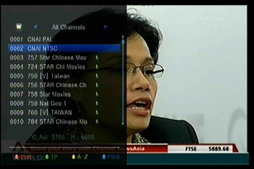**OK lista**

1. A műsorlista megjelenítéséhez nyomd meg az OK gombot, miközben egy műsort nézel.
2. A ◄ / ► gombokkal átkapcsolod a csatornalista típusát. (All Channels (Minden csatorna) /

FTA Channels (Nem kódolt csatornák) / Scramble Channels (Kódolt csatornák) / HD Channels (HD csatornák))

1. A csatornák rendezéséhez nyomd meg a piros gombot. Válaszd ki a kívánt elemet, és nyomd le az OK gombot a csatornalista rendezéséhez.
2. Nyomd meg a zöld gombot a csatornalista transzponderek szerinti megjelenítéséhez.
3. A sárga gomb megnyomásával gyorsabban megtalálhatod a kívánt csatornát a név első karakterének beírásával.
4. A kék gomb lenyomásával belépsz a Quick Find (Gyorskeresés) menübe.
   1. **Kedvenc csatornák listája**
5. 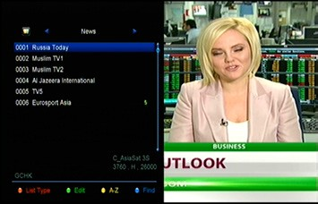Ha több kedvenc listát hoztál létre, akkor a FAV megnyomásával léphetsz be a kívánt

listába.

1. A ◄ / ► gombokkal átválthatsz a különböző kedvencek listái között, és nyomd meg az OK gombot az aktuálisan kiválasztott listában lévő csatorna kiválasztásához.
2. Nyomd le a piros gombot a csatornák rendezéséhez a kedvenc csatornák listájában.
3. A listában lévő csatornákkal történő munkavégzéshez nyomd meg a zöld gombot (pro-Suva, törlés, átnevezés, zárolás / feloldás, csere).
4. A sárga gomb megnyomásával gyorsabban megtalálhatod a kívánt csatornát a név első karakterének beírásával.
5. Nyomd le a kék gombot a kívánt csatorna gyorsabb megtalálásához.

**Megjegyzés:** Ha kiválasztod a kedvenc csatornalistát, akkor a CH + / CH- gomb megnyomásával csak az abban a listában található csatornákat válthatod át, és az OK gomb lenyomásával csak az ebben a listában tárolt csatornák jelennek meg.

# USB használat

* 1. **Felvétel és időbeli eltolás**

#### Felvétel elindítása

1. A ● gomb lenyomásával a program követése közben indítod el a felvételét.
2. Ha beállítottad az időzítőt és a Time Record (Időzített felvétel) funkció be van kapcsolva, a felvétel automatikusan elindul a beállított időpontban.

#### Felvétel leállítása

1. A felvételt leállítod a gomb lenyomásával. Ha nem nyomod meg a gombot, a felvétel a felvétel időtartamának megfelelően leáll.
2. Ha időzítőt állítottál be, a felvétel a beállítástól függően automatikusan leáll.
3. Ha nincs elég szabad hely az USB merevlemezen vagy az USB memórián, a felvétel leáll.

#### További funkciók a felvétel során

Az éppen nézett műsor felvétele közben nyomd le az INFO gombot a felvétel időtartamának megtekintéséhez. Nyomd meg kétszer az INFO gombot a részletes felvételi információk megtekintéséhez. A ► gomb lenyomásával belépsz a lejátszási üzemmódba. A ● gomb lenyomásával beállítod a felvétel időtartamát. A PAUSE / gomb lenyomásával szüneteltetheted a felvételt. A felvétel folytatódik, ha újra megnyomja a PAUSE / gombot. Lejátszás üzemmódban nyomd le a / gombot a gyors előre- vagy visszatekeréshez.

#### Idő-eltolás

Az idő-eltolás lehetővé teszi az élő közvetítések szüneteltetését, és később onnan folytathatod a követését, ahol abbahagyta. A gomb lenyomásával aktiválod az idő-eltolást. Idő-eltolás üzemmódban az alábbi funkciókat tudod kezelni: A lejátszás elindításához nyomd meg a ► gombot, nyomd meg az INFO gombot a felvételi információk megjelenítéséhez, nyomd meg a PAUSE / gombot a lejátszás szüneteltetéséhez vagy elindításához, nyomd meg a / gombokat a gyors előre- vagy visszatekeréshez. Nyomd meg a gombot az idő-eltolás beállításához. Ha másik programra váltasz, vagy másik műveletet hajtasz végre, az idő-eltolás leáll, de a felvétel folytatódik.

* 1. **Felvételek listája**

Közvetlenül beléphetsz a lejátszási listába, majd elindíthatod a kívánt felvételt. A felvételeket törölheted a lejátszási listából.

1. 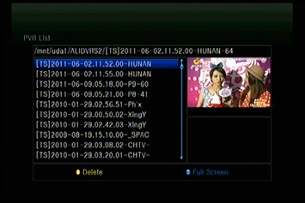A ► gomb lenyomásával a program követése során belépsz a felvételek listájába.
2. A ▲ / ▼ gombokkal kiemeled azt a felvételt, amelyet le akarsz játszani, és az OK gomb lenyomásával elindítod a lejátszását a kis ablakban.
3. A felvétel teljes képernyőn történő lejátszásához nyomd meg a kék gombot. Az EXIT gomb lenyomásával visszatérsz a felvételek listájába.
4. Ha felvételeket akarsz törölni, először a ▲ / ▼ gombokkal kiemeled a kívánt fájlt és töröld a sárga gomb lenyomásával.

# További információk

* 1. **Hibák elhárítása**

Mielőtt felvennéd a kapcsolatot a szervizközponttal, figyelmesen olvasd el az alábbi tippeket. Ha a probléma a fenti lépések végrehajtása után is fennáll, további utasításokért fordulj a forgalmazóhoz vagy a szervizközponthoz.

#### Az elülső panelen levő kijelzőn nem jelennek meg linkek. (A készülék nem kapcsol be.)

* Ellenőrizd, hogy a tápkábel a megfelelő elektromos aljzatba van-e bedugva.
* Ellenőrizd, hogy a tápellátás be van-e kapcsolva.
* Dugd a tápkábelt egy másik elektromos aljzatba.
* Győződj meg arról, hogy a főkapcsoló (ha van) be van-e kapcsolva az eszköz hátulján.

#### Nincs kép

* Ellenőrizd, hogy a vevőkészülék be van-e kapcsolva és működési üzemmódban van-e. (Nyomd le a STANDBY gombot).
* Ellenőrizd, hogy az AV / HDMI / YUV kábel megfelelően van-e csatlakoztatva a TV-hez.
* Ellenőrizze, hogy az antennakábel megfelelően csatlakozik-e a vevőkészülékhez.
* Indítsd el a csatornakeresést.
* Ellenőrizd a televízión beállított fényerő szintjét.
* Ellenőrizd, hogy a csatorna valóban sugároz-e. Ezt a körülményt ellenőrizd az adónál is.

#### A kép/hang alacsony minősége

* Győződj meg arról, hogy nincs mobiltelefon vagy mikrohullámú sütő a közelben.
* [Műholdas adás] Ellenőrizd az antenna irányulását.
* [Műholdas adás] Használj nagyobb műholdas antennát a vétel jelszintjének növeléséhez.
* [Műholdas adás] Cseréld ki az LNB-t alacsonyabb zaj számú modellre.
* [Műholdas adás] Károsodás esetén cserélje ki az LNB-t egy újra.
* [Műholdas adás] Ellenőrizd a jelszintet, és állítsd be az antenna irányulását. A jelszintet befolyásolhatják az időjárási viszonyok.
* [Földi adás] Szabályozd be az antenna irányulását.
* [Földi adás] Aktiváld az antenna teljesítményét a menüben, vagy használj aktív antennát a vétel javításához.

#### Semmilyen vagy rossz hang

* Ellenőrizd, hogy az AV/HDMI kábel megfelelően van-e csatlakoztatva.
* Ellenőrizd a TV és a vevőkészülék hangerő beállítását.
* Ellenőrizd, hogy a TV vagy az eszköz nincs-e lenémítva.
* Ellenőrizd az audió műsorszám típusát vagy kiválasztását.

#### A távirányító nem működik

* A vevőkészülék vezérléséhez a távirányító végét közvetlenül az eszközön a távirányító érzékelőjére kell irányítani.
* Vedd ki a távirányítóból az elemeket és helyezd be őket újra.
* A távirányítóban levő elemeket cseréld ki újakra.

#### Nem lehet csatlakozni a hálózathoz

* Ellenőrizd, hogy a hálózat rendben van-e.
* Ellenőrizd, hogy az Ethernet kábel megfelelően csatlakozik-e a LAN routerhez.
* Ellenőrizd, hogy a Wi-Fi-kapcsolat más eszközön működik-e.
* Újra add meg a jelszót a Wi-Fihez.
* Újra olvasd be az IP címet.
* Indítsd újra a vevőkészüléket.
  1. **Műszaki specifikáció**

**Tuner** DVB-S2

Tunerek száma 1

Frekvenciatartomány 950 MHz - 2150 MHz Jelerősség -100 - 5 dBm

Tápellátás LNB 13 V/18 V/14 V/19 V/VYP., Imax = 400 mA Hangváltás LNB 22 kHz ±2 kHz, 0,6 Všš ±0,2 V

A DiSEqC verzió kompatibilis a DiSEqC 1.0/1.1/1.2/1.3 (USALS), és egy sor hanggal

A/B

**Tuner** DVB-T2 / DVB-C

Frekvencatartomány: 107MHZ - 858MHZ RF Impedancia: 75Ω (kiegyensúlyozatlan)

IF Sávszélesség 6M, 7M, 8M

demoduláció COFDM

FFT Üzemmód Auto

konstelláció Auto

Felügyeleti intervallum Auto Belső kódolási sebesség: Auto

#### MPEG

Szállítási folyamat MPEG-2 ISO/IEC 13818

Profil MPEG1, MPEG-2 MP@ML, H.264, VC1, DV, DivX és MPEG4

Átviteli sebesség 80 Mb/s továbbítás előtti folyamat MPEG és 25 Mb/s a DV-hez Oldalarány 4:3, 16:9

A videó felbontása 1920 × 1080P 1920 × 1080i and 1280 × 720p a HD-hez

videó,720 × 480p, 720 × 480i, 720 × 576i, és 720 × 576p

az SD videóhoz

Hang dekódolása MPEG-2 layer I a II, MPEG4 AAC a MPEG4 AAC-HE

(AAC+), Dolby Digital (AC-3) 640 kb/s átviteli sebességgel, LPCM max. 48 kHz, MP3

Audió üzemmód egy csatorna, két csatorna, joint stereo, stereo Mintavétel 32, 44,1 a 48 kHz

#### Tápellátás

Bemeneti feszültség köz. 100 – 240 V, 50/60 Hz

Energiafogyasztás max. 25 W

Védelem Különálló belső biztosíték. A bemenetnek villámhárító védelemmel kellene rendelkeznie.

#### Fizikai méretek

Tiszta súly 2,5 kg körül

Üzemi hőmérséklet 0 °C - 40 °C Tárolási hőmérséklet -40 °C - +65 °C

* 1. **Szótár**

#### Antenna

Elektromágneses hullámok továbbítására és vételére szolgáló berendezés. Egyesíti a műholdas és szélessávú antennát.

#### DiSEqC

A digitális műholdas berendezés vezérlése (DiSEqC) egy kommunikációs busz a műholdas vevők és a perifériák között, amely egy meglévő koaxiális kábelt használ az átvitelhez.

#### DVB

A Digital Video Broadcast csoport feladata egy műszaki keret létrehozása a digitális televíziós műsorszóró rendszerek bemutatására.

#### EPG

A nyomtatott televízió-műsor elektronikus ekvivalense. A digitális vevőkészülékekben és a digitális tévékben használják, hogy tájékoztassanak a jelenlegi és jövőbeni programokról, amelyeket az egyes csatornákon sugároznak. Tartalmaz egy rövid összefoglalót vagy kommentárt is az egyes programokról. Az EPG-ben található információk kiegészülnek és aktualizálják az adást.

#### Forward Error Correction (FEC)

Az adatátvitel hibajavító rendszere.

#### GHz

A giga előtag milliárdot jelent, a Hertz pedig a ciklusok számát jelzi másodpercenként. A GHz-es frekvenciajeleket gyakran mikrohullámú jeleknek hívják.

#### HDMI (High-Definition Multimedia Interface)

Teljesen digitális audió/videó interfész, amely egyetlen kábellel támogatja a szabványos, nagyobb vagy nagy felbontású videó-átvitelt és a többcsatornás hangot. Átvisz minden ATSC HDTV szabványt és támogatja a 8-csatornás digitális hangzást.

#### Kódolt TV program

Egyes TV programokat kódolt formában sugározzák.

#### LNB (Low-noise Block Converter) nebo LNBF

A műholdas antennára telepített elektronikus eszköz. Az antennától visszatükröződő jeleket veszi át, és azokat a műholdas vevő által feldolgozható jelekké alakítja.

#### MHz

A mega előtag milliót jelent, a Hertz pedig a ciklusok számát jelzi másodpercenként.

#### MPEG

Moving Picture Experts Group. Ezt a csoportot az ISO alapította, hogy megteremtse a képkódolási és tömörítési rendszer alapjait.

#### Polarizáció

A különböző polarizációnak köszönhetően több program is elhelyezhető ugyanazon frekvenciasávban. A műholdak jeleit lineáris polarizációval (függőleges vagy vízszintes) vagy kör alakú polarizációval (jobbra vagy balra) továbbítják.

#### Átviteli sebesség

A digitális átvitel sebessége.

#### QPSK (Quaternary Phase Shift Keying)

Fáziseltolás kulcsok megadása négy különböző szögű fázisokkal.

#### Transzponder

Automatikus eszköz, amely eltérő frekvencián fogadja, erősíti és továbbítja a jelet.

